今日动态

2025.3.20 星期四 天气 晴

**今日主题：我们在春天里**

1. **来园情况**

出勤：今天1人请假，其余全部来园！

1. **集体活动《手工活动：各种各样的花》**

上午我们进行了手工制作活动，材料有：吸管、棉签、水果网袋、毛根等材料，供幼儿自主选择制作材料。在讲解完操作步骤之后，幼儿分组进行手工活动。

其中宗韫玉、丁曼婷、张奕涵、王诺婉、申晓文、冯欣、谭沁、徐佳伊、章昕媛、王若鑫、王秋瑶、徐筱晞、李慕妍、郑书韵、胡奕可、蒋翊晗、杨易、李璟睿、王知霖、谌睿、许诺言、周艺天、王楷博、阴少帅、刘锦宥、黄梓宸、吴文欣、魏锦宸、小朋友能够大胆运用材料制作花朵，喜爱手工活动，并能将桌面整理干净，养成良好的整理习惯。

张悦威、徐梓赫、梁峻晰小朋友对于材料的使用还不够熟练，还需要加强练习哦！

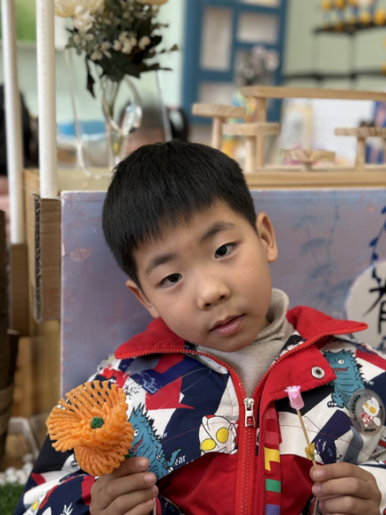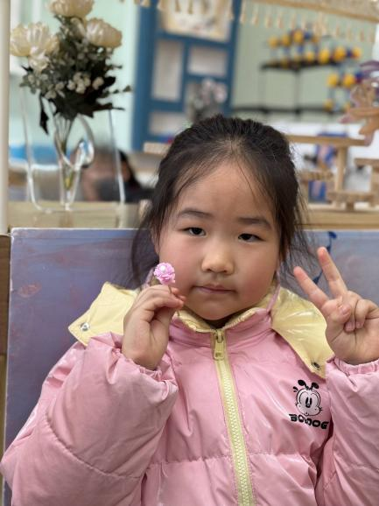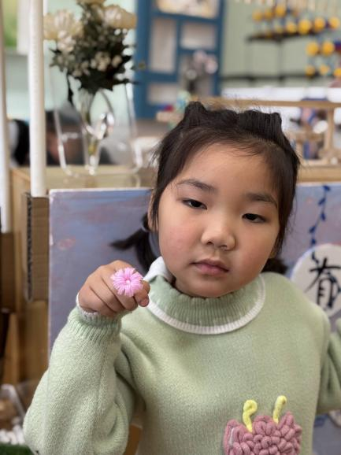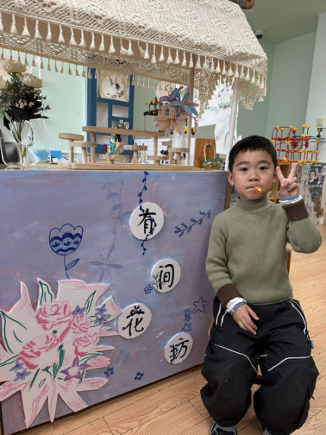

**三、户外活动**

今天我们在前操场进行攀爬网活动，孩子们能够遵守游戏规则，有序进行户外游戏，在活动期间能够互相谦让，其中杨易、李璟睿、谌睿、阴少帅等小朋友在老师的提醒下能够注意安全，不奔跑。

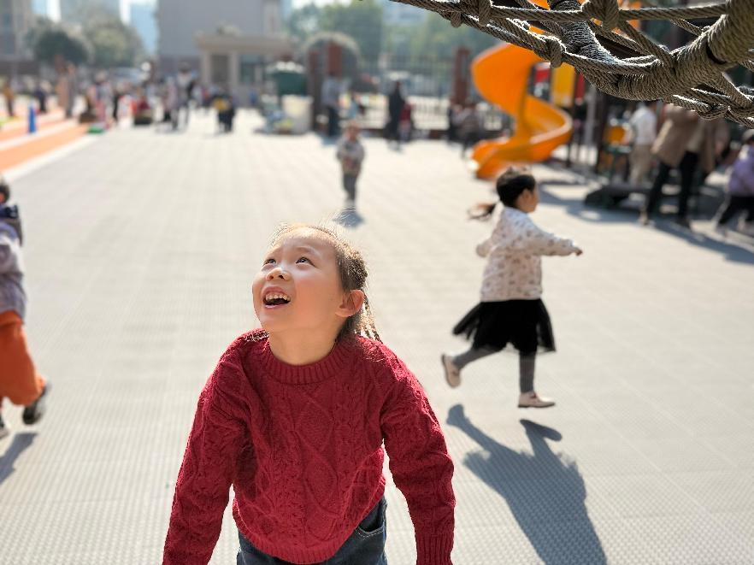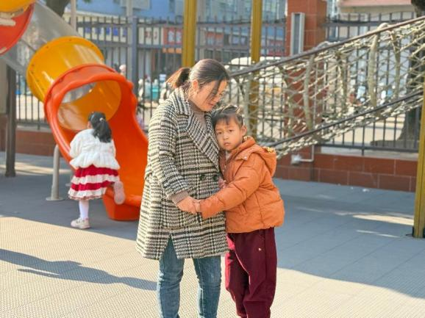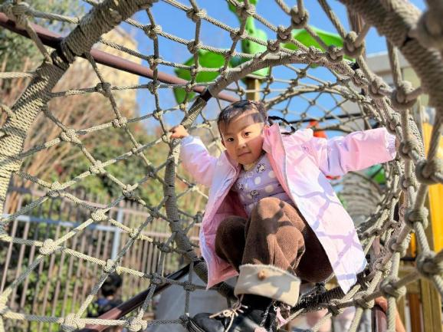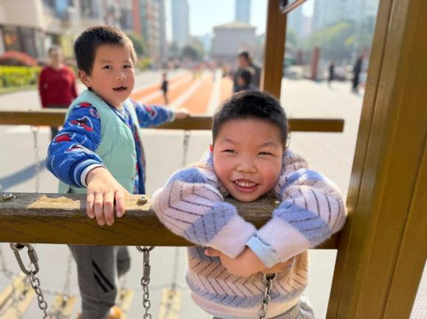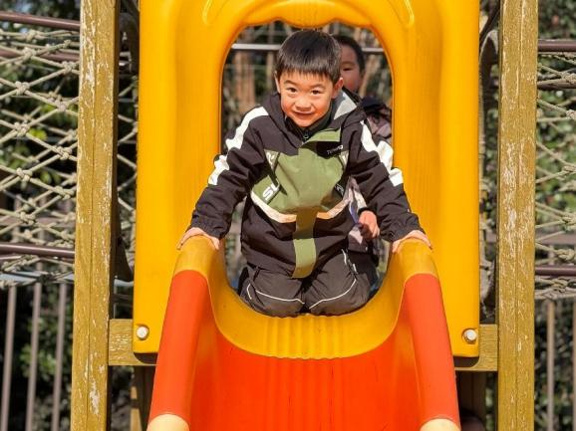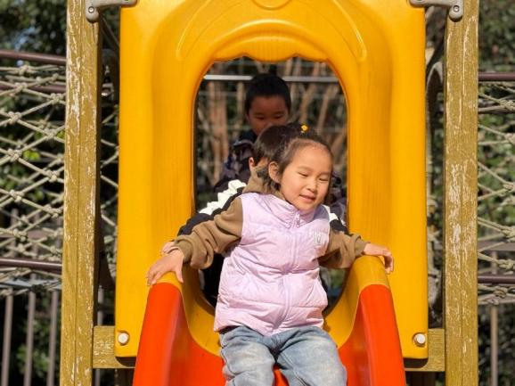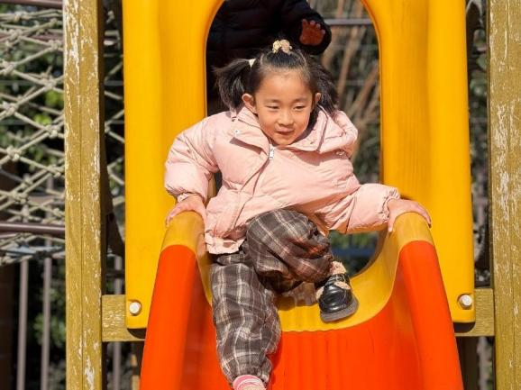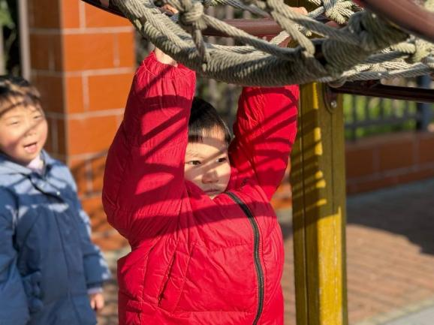

**四、生活活动**

**午餐情况**：中午吃的是藜麦饭、炒猪肝、春日合菜、鸡毛菜菌菇汤。

今天大多数小朋友都光盘啦，其中希望王诺婉、王知霖小朋友在吃饭的时候要专注一些哦。张悦威小朋友要坐姿端正哦。

**五、温馨提示**

1.幼儿有身体不舒服请及时告知老师哦！